Prueba de Programación en Python

1. Crea una lista de 5 frutas e imprime solamente la última fruta.
frutas=["plátano","manzana","kiwi","pera","mandarina"]
print (frutas[4])

2. Pedir radio en cm para calcular el perímetro en cm de una circunferencia: perímetro = 2*3,141592*Radio. El radio puede ser un número decimal. El resultado debe estar redondeado con dos decimales. La salida debe ser igual a esta:
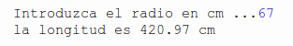
radio=float(input("Introduzca el radio en cm ..."))
print ("la longitud es",round((2*3.141592*radio),2),"cm")
3. Pedir base y altura en cm de un cuadrilátero y decir si es cuadrado o rectángulo. La base y altura deben ser enteros. El resultado debe ser como el mostrado.
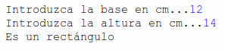
base=int(input("Introduzca la base en cm..."))
altura=int(input("Introduzca la altura en cm..."))

if base!=altura:
print ("Es un rectángulo")
else:
print ("Es un cuadrado")
4. Calcula e imprime la suma desde el 14 hasta el 38, ambos inclusive. Se deben ver sólo la suma final de la siguiente forma.
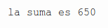
suma=0
for i in range (14,39):
suma=suma+i
print ("la suma es",suma)
5. Crea una función que reciba 2 números enteros y devuelva el resto de la división del primer número dividido entre el segundo. Imprime posteriormente el resultado.
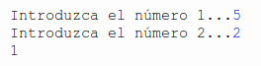
def resto (a,b):
return a%b

num1=int(input("Introduzca el número 1..."))
num2=int(input("Introduzca el número 2..."))

print (resto (num1,num2))
6. Crea una función que reciba la base y la altura en cm de un triángulo y devuelva su área en cm² con un decimal. A = ½ bh. Imprime posteriormente el resultado.
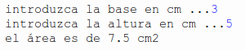
def area (b,h):
return round(((b*h)/2),1)

base=int(input("introduzca la base en cm ..."))
altura=int(input("introduzca la altura en cm ..."))
print ("el área es de",area(base,altura),"cm2")

